朝陽科技大學 113年度高教深耕計畫
多元微型課程成果報告
開課學期：113學年度第1學期
開課單位: 管理學院 行銷與流通管理系
課號 | 1131176 | 課程 類型 | ■知識型  □實作型  □參訪型 | 學生數 | 5
課程名稱 | AI and Creativity |  |  | 問卷數 | 5
 |  |  |  | 總授課節(時)數 | 2
課程聯絡教師 | 席安迪
課程表
授課日期 | 授課時間 | 主講人
113/11/19(二) | 13:30~15:20 | 席安迪
學習目標
探討人工智慧如何增強人類在寫作、藝術、音樂和設計領域的創造力。學生將使用像ChatGPT、DALL·E、SUNO這樣的 AI 工具來共同創作故事、生成藝術作品以及作曲。課程將涵蓋人工智慧在故事創作、視覺藝術和音樂創作中的作用，並通過實作項目將人類與 AI 的創造力相結合，同時利用 AI 進行創意問題解決，並以最終專案展示AI 輔助的創意作品。
內容概述及成效
- 協助學生發展新想法，無論是創意寫作、視覺藝術或音樂創作，甚至提供各種不同風格的範例，激發學生的創作靈感。
- 使學生的創意思考有所啟發，還能幫助他們在現實情境中提出創新的解決方案，加深學生對創意過程的理解。
- 學生創作不同形式的作品，增強他們對問題的解決能力，從課堂中師生互動，更加深同學對工具的使用。
活動照片
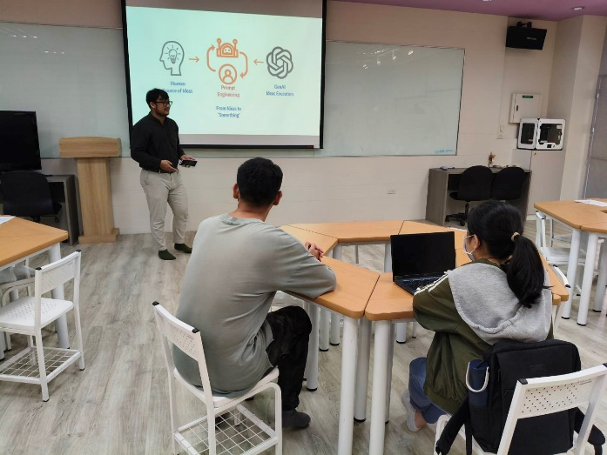 | 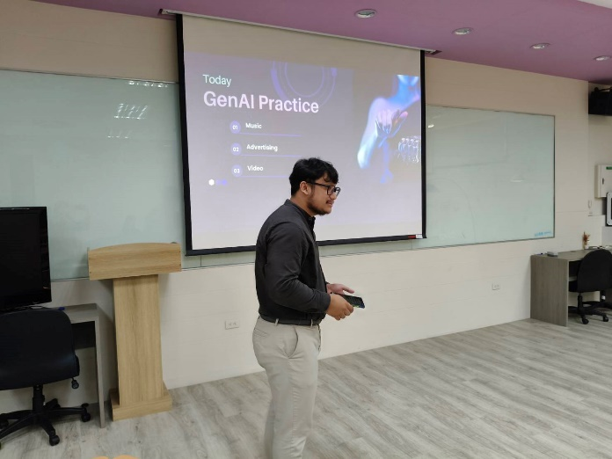
113/11/19活動照片 | 113/11/19活動照片
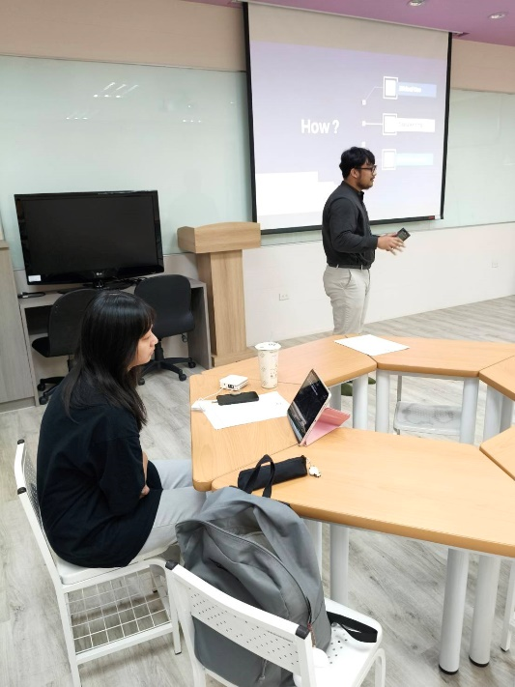 | 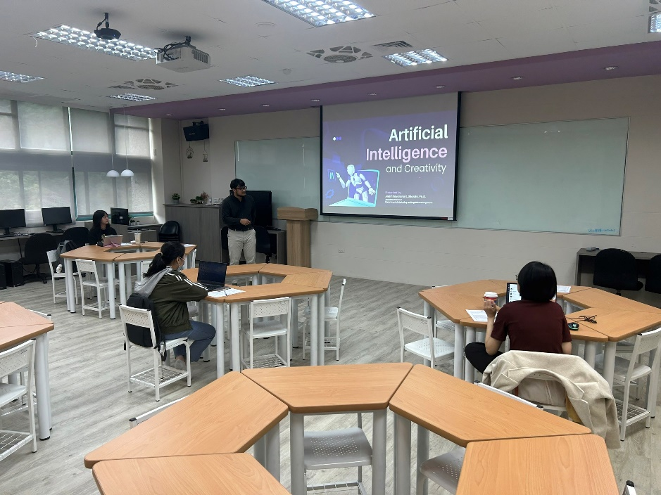
113/11/19活動照片 | 113/11/19活動照片
注意事項：
1.請至資訊系統→微型課程系統(綠色)→查看報名學生名單，審核學生通過與否。
2.紅字部分為範例，填寫報告時，請將範例刪除或覆蓋並反黑再列印。
3.課程表及活動照片欄位請依實際需求自行增列/刪除欄位。
4.請於課程結束後1周內繳交至課務組，最遲於113年11月29日(五)前繳交，電子檔寄至t5190728@cyut.edu.tw。
承辦人簽章： | 單位主管簽章：

